Sistemas Operativos

**Índice**

* Nombrar mínimo 5 sistemas operativos que existan hoy en día
* Realizar la historia cronológica de Microsoft Windows mostrando las interfaces de cada edición
* Realizar un compendio de las principales distribuciones de Linux incluyendo las interfaces
* Realizar un compendio de las ediciones de IOS incluyendo sus interfaces

**Nombrar mínimo 5 sistemas operativos que existan hoy en día.**

En la actualidad existen muchas alternativas de sistemas operativos los cuales permiten interactuar debidamente con el usuario, en un interfaz entendible por este mismo, algunos de los sistemas operativos que existen hoy en día son:

1. Microsoft Windows en todas sus versiones, incluyendo Vista, XP, Windows 97, Windows 7, Windows 8, Windows 8.1, Windows 10, etc.
2. Linux en todas sus distribuciones
3. Mac OS
4. Solaris
5. Unis
6. Google Chrome Os
   1. **Realizar la historia Cronológica de Microsoft Windows mostrando las interfaces de cada edición.**

El sistema operativo de Windows es uno de los más conocidos a nivel comercial, y se podría decir que se sitúa en el primer puesto de sistemas operativos. Este a su vez, ha tenido diferentes versiones disponibles, y en las siguientes líneas, veremos cuales son estas con sus interfaces.

1. Windows 1.00

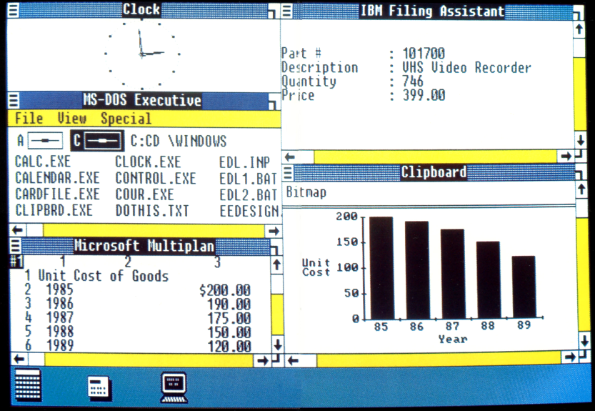

1. Windows 2.00

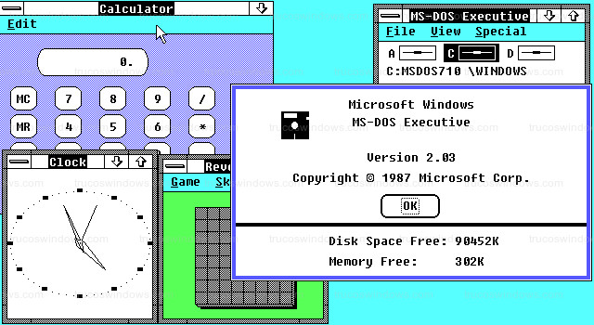

1. Windows 3.00

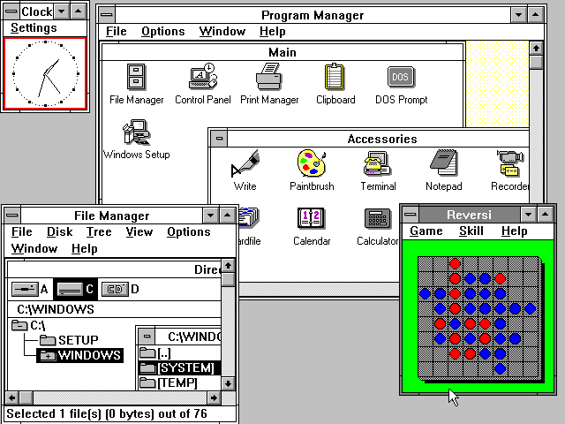

1. Windows 3.1

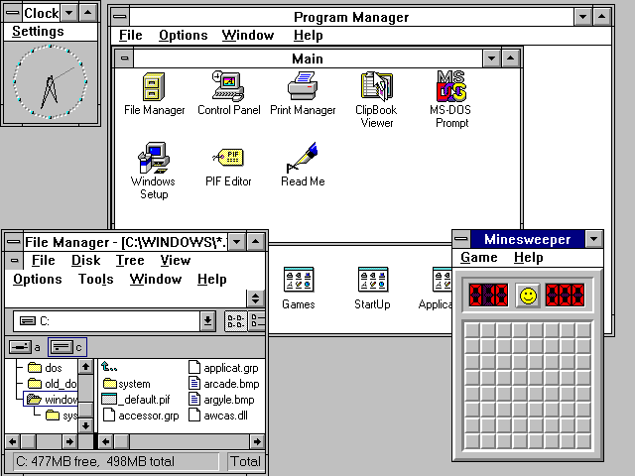

1. Windows 95

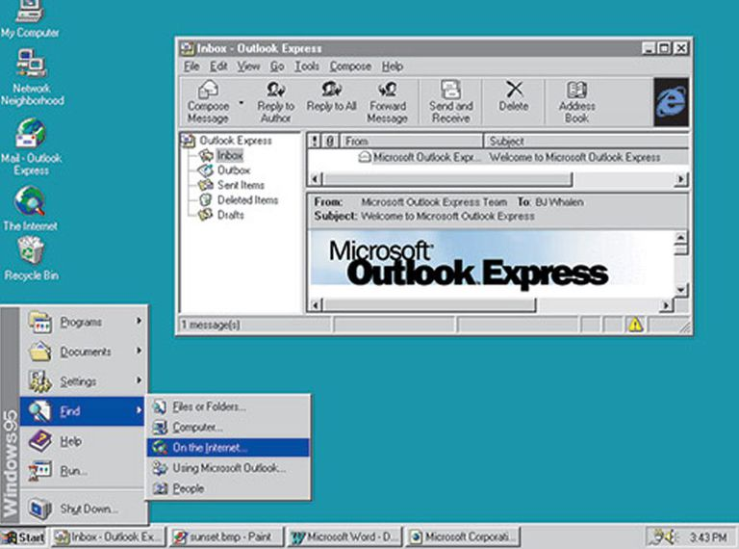

1. Windows NT 4.0

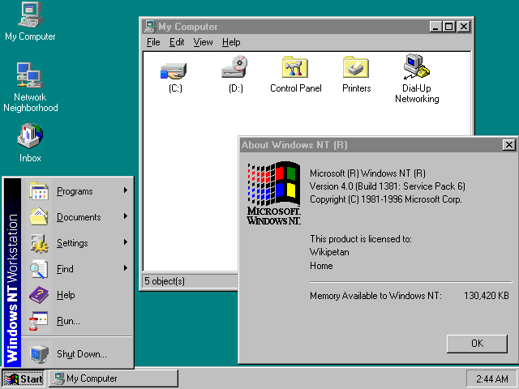

1. Windows 98

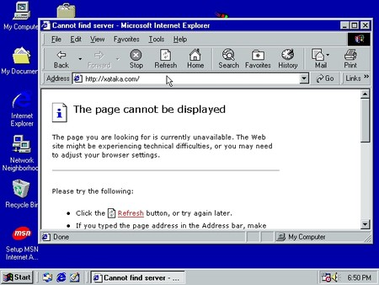

1. Windows 2000

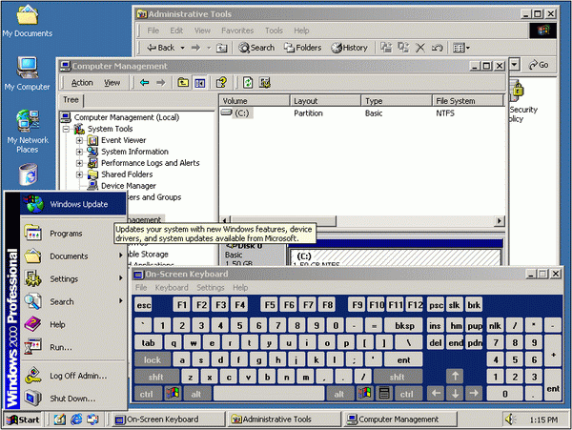

1. Windows ME

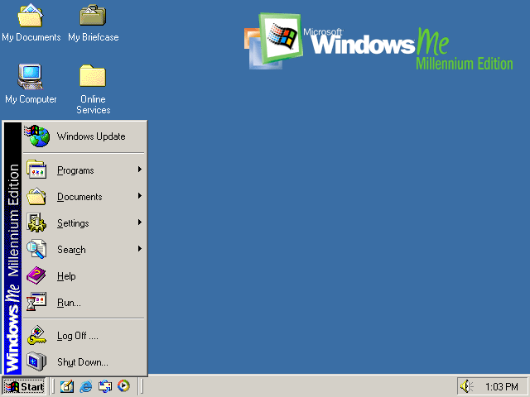

1. Windows XP

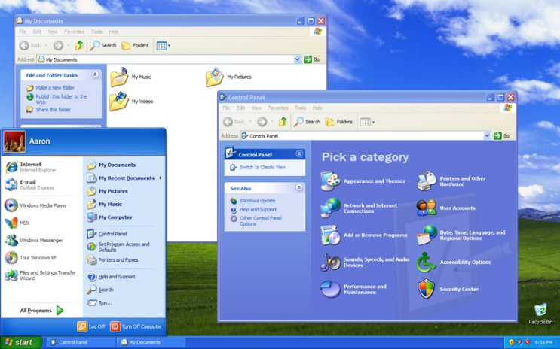

1. Windows Vista

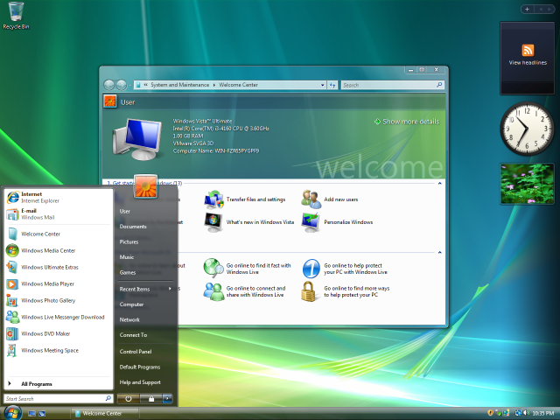

1. Windows 7

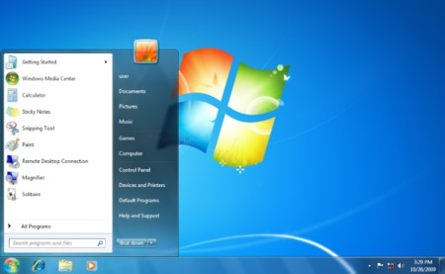

1. Windows 8

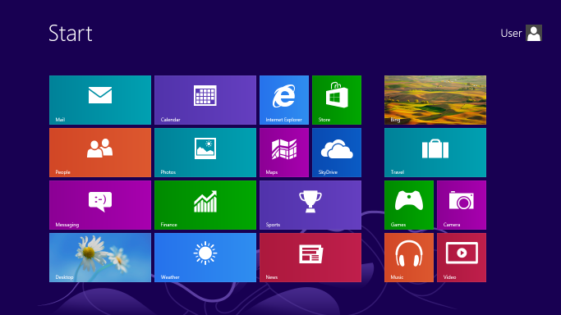

1. Windows 10

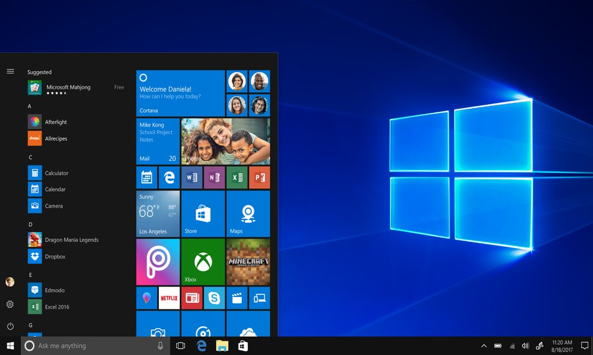

* 1. **Realizar un compendio de las principales distribuciones de Linux incluyendo las interfaces.**

El sistema operativo de Linux tiene distintas distribuciones e interfaces para el usuario, algunas de estas son:

1. Debian

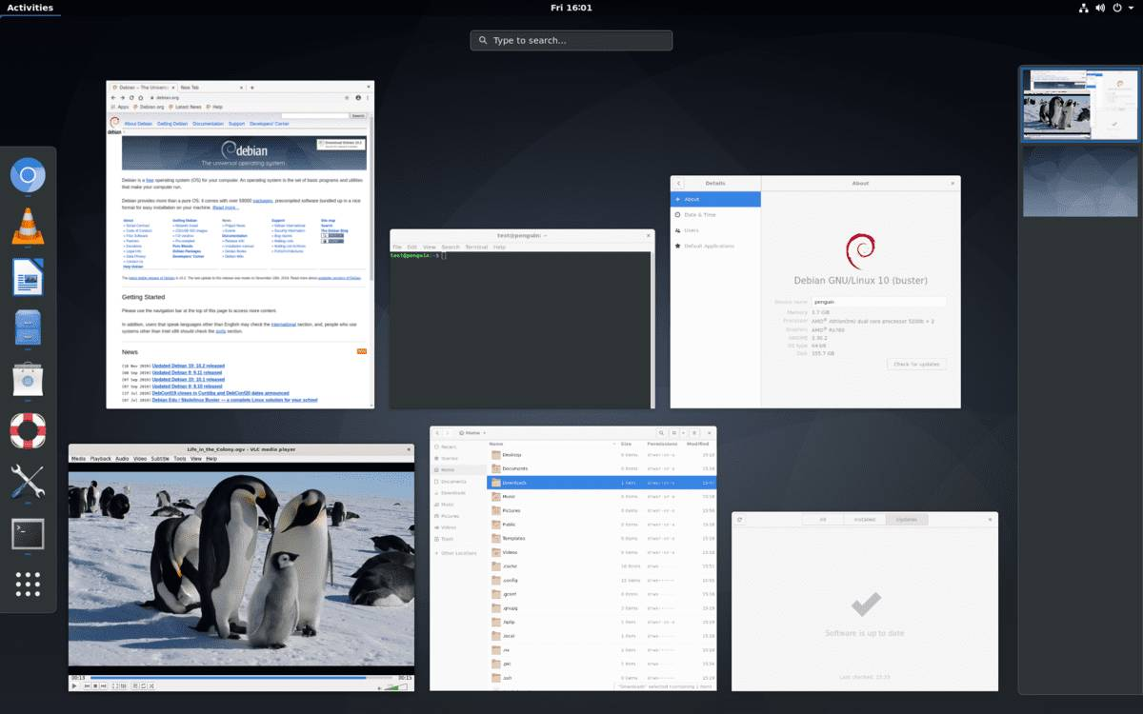

1. Ubuntu

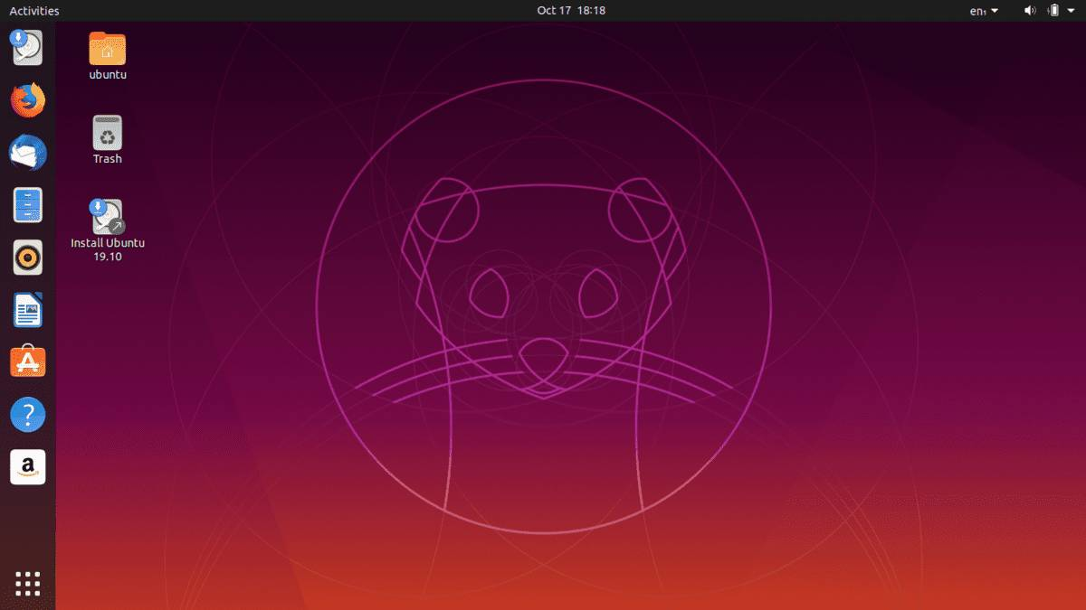

1. Linux Mint

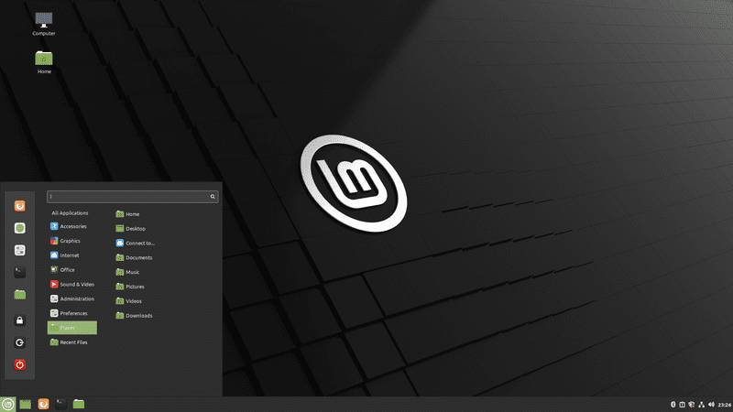

**1.4 Realizar un compendio de las ediciones de IOS incluyendo sus interfaces**

1. IOS 1

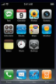

1. IOS 2

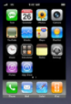

1. IOS 3

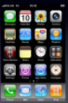

1. IOS4



1. IOS 5



1. IOS 6



1. IOS 7



1. IOS 8



1. IOS 9



1. IOS 10



1. IOS 11



1. IOS 12



1. IOS 13

